Звіт з сегментації клієнтів методом K means
Виконала: Черниченко Надія, група ТТП-42
Тема: Customer Segmentation на основі RFM-показників
Мова реалізації: Python; основні бібліотеки — pandas і scikit-learn

Мета роботи
Мета — виділити групи клієнтів зі схожою купівельною поведінкою та пояснити відмінності між ними. Для цього історію транзакцій перетворено на RFM-показники та застосовано кластеризацію K-means. Готових класів клієнтів у даних немає, тому задача належить до навчання без учителя.
У результаті аналізу 4 338 клієнтів обрано 2 кластери із Silhouette Score 0.4290. Група з вищою медіаною витрат становить 38.47% клієнтів і забезпечує 85.11% врахованої виручки.

1 Попередня обробка даних

Завантаження та структура
Використано Online Retail з UCI Machine Learning Repository, автор Daqing Chen, 2015, DOI 10.24432/C5BW33. Це історія операцій британського інтернет-магазину. Вхідний файл data/Online Retail.xlsx зчитано функцією pandas.read_excel.
Період очищених даних — 01.12.2010–09.12.2011. Один запис відповідає товарній позиції замовлення; один рахунок може містити декілька записів.
Для розрахунків використано CustomerID — клієнт, InvoiceNo — номер замовлення, InvoiceDate — дата, Quantity — кількість товару та UnitPrice — ціна у GBP. Ідентифікатор клієнта застосовується для групування записів і не входить до ознак K-means.

Очищення
Дати й числові значення приведено до відповідних типів. Рядки з пропусками в обов’язкових полях вилучено: без ідентифікатора неможливо визначити клієнта, а без дати чи суми — коректно обчислити RFM. Скасування, позначені літерою C на початку номера рахунку, і операції з непозитивною кількістю або ціною виключено. Вартість товарної позиції розраховано як TotalPrice = Quantity × UnitPrice.
Показник | Значення
Початкова кількість рядків | 541 909
Рядки без CustomerID | 135 080
Скасування після видалення пропусків | 8 905
Непозитивні кількості або ціни після попередніх фільтрів | 40
Рядки після очищення | 397 884
Унікальні клієнти | 4 338
Унікальні замовлення | 18 532

Вибір ознак та обробка екстремальних значень
Для кожного клієнта сформовано три числові ознаки:
Ознака | Зміст і розрахунок
Recency | Кількість днів між датою відліку та останньою покупкою
Frequency | Кількість унікальних InvoiceNo клієнта
Monetary | Сума TotalPrice за всіма врахованими покупками клієнта

Датою відліку обрано 10.12.2011, наступний день після останньої покупки. Менший Recency означає недавню активність, більші Frequency і Monetary — частіші покупки та вищі витрати. Frequency рахує замовлення, а не товарні рядки.
Коректні великі покупки не видалялися автоматично: вони можуть належати оптовим клієнтам. Для послаблення впливу екстремальних значень до кожної RFM-ознаки застосовано log1p(x), тобто натуральний логарифм 1 + x. Це зменшує асиметрію, але не усуває повністю чутливість K-means до викидів.

Нормалізація
Після логарифмування застосовано StandardScaler: від кожного значення віднято середнє відповідного стовпця й поділено на його стандартне відхилення. Ознаки отримали порівнянний масштаб, тому сума покупок у фунтах не домінує в евклідових відстанях лише через великі числові значення.

2 Розвідувальний аналіз даних
Після агрегації отримано таблицю з 4 338 клієнтів і трьох ознак. Описова статистика наведена в початкових одиницях виміру.
Ознака | Мінімум | Медіана | Середнє | Максимум
Recency | 1.00 | 51.00 | 93.06 | 374.00
Frequency | 1.00 | 2.00 | 4.27 | 209.00
Monetary | 3.75 | 674.48 | 2054.27 | 280206.02

Середні Frequency і Monetary перевищують відповідні медіани: розподіли зміщені в бік великих значень. Це підтверджує доцільність логарифмування перед кластеризацією.
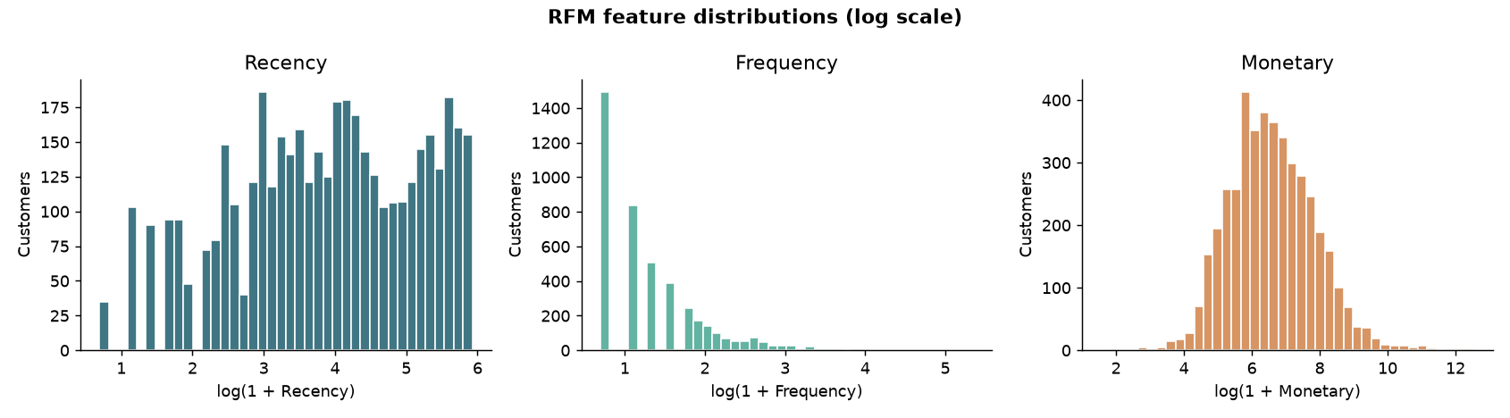
Рисунок 1 — Розподіли RFM-ознак у логарифмічному масштабі.
Для дослідження зв’язків побудовано діаграми розсіювання для всіх трьох пар RFM-ознак. Кожна точка відповідає клієнту; на осях відкладено логарифмовані значення.
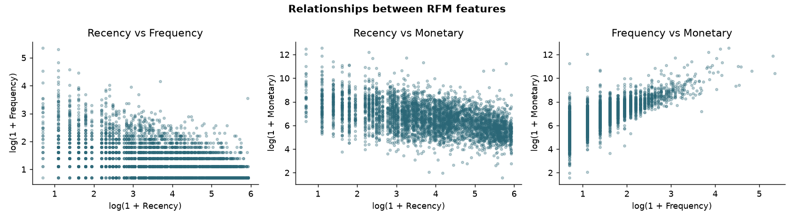
Рисунок 2 — Попарні зв’язки між Recency, Frequency та Monetary.
Кореляція Пірсона між логарифмованими Frequency і Monetary становить 0.808: частіші покупки пов’язані з більшою загальною сумою витрат. Кореляції Recency із Frequency та Monetary становлять -0.571 і -0.487. У цій вибірці клієнти з недавньою покупкою загалом мають більше замовлень і вищі витрати. Ці залежності описують дані та не доводять причинного зв’язку.

3 Реалізація K-means та вибір кількості кластерів
K-means об’єднує клієнтів за близькістю їхніх стандартизованих RFM-векторів. Алгоритм почергово призначає точки найближчим центрам і перераховує центри груп, зменшуючи суму квадратів відстаней усередині кластерів.
Порівняно k від 2 до 8. Для кожного варіанта використано random_state=42 та n_init=10. Фіксація випадковості забезпечує відтворюваність у тому самому середовищі; десять ініціалізацій зменшують залежність від початкових центрів.
Метод Elbow аналізує inertia — суму квадратів відстаней до центрів кластерів. Вона знижується зі збільшенням k, тому для автоматичного вибору використано найбільший Silhouette Score. Inertia наведено як додаткову характеристику.
k | inertia | silhouette
2 | 6474.1464 | 0.4290
3 | 4856.5855 | 0.3339
4 | 3924.4597 | 0.3334
5 | 3268.2119 | 0.3163
6 | 2840.1514 | 0.3147
7 | 2533.0244 | 0.3075
8 | 2325.5230 | 0.2979

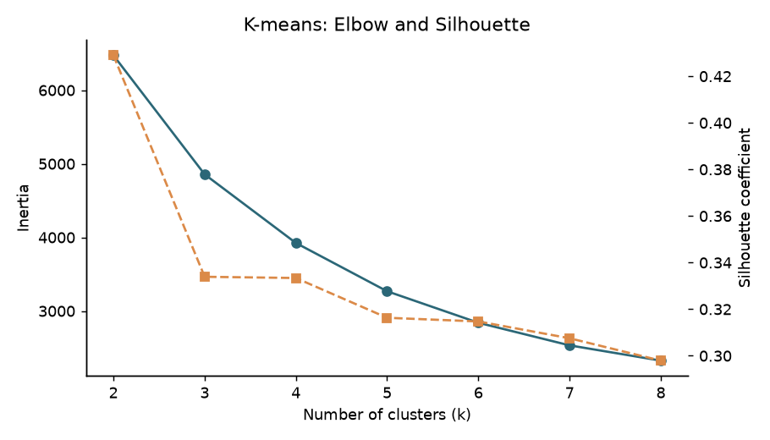
Рисунок 3 — Inertia та Silhouette Score для k від 2 до 8.
Найбільше значення Silhouette отримано для k = 2. Остаточну модель навчено на всіх 4 338 клієнтах. Номери кластерів є технічними мітками; назви сегментів призначено після аналізу медіан RFM.

4 Оцінювання та інтерпретація кластерів
Silhouette Score порівнює середню відстань клієнта до своєї групи із середньою відстанню до найближчої іншої групи. Значення лежить від −1 до 1; вищі значення означають краще відокремлення, а близькі до нуля — перекриття груп. Для швидкодії оцінку розраховано на фіксованій випадковій підвибірці з 2 500 клієнтів.
Підсумковий Silhouette Score — 0.4290. Це найкращий результат серед перевірених варіантів, але він не означає повного відокремлення груп або відсотка точності класифікації. Для інтерпретації використано початкові, а не стандартизовані значення RFM. Медіани зменшують вплив окремих великих покупців на опис типового клієнта.
Показник | Кластер 0 | Кластер 1
Кількість клієнтів | 1669.00 | 2669.00
Частка клієнтів, % | 38.47 | 61.53
Медіана Recency, дні | 17.00 | 96.00
Медіана Frequency, замовлення | 6.00 | 1.00
Медіана Monetary, GBP | 2062.70 | 363.70
Сума покупок, GBP | 7584592.77 | 1326815.13
Частка виручки, % | 85.11 | 14.89

Кластер 0 — High-value loyal. Містить 1 669 клієнтів (38.47% бази). Медіанна давність покупки — 17 днів, кількість замовлень — 6, сума витрат — £2 062.70. Частка врахованої виручки — 85.11%.
Кластер 1 — At risk / low engagement. Містить 2 669 клієнтів (61.53% бази). Медіанна давність покупки — 96 днів, кількість замовлень — 1, сума витрат — £363.70. Частка врахованої виручки — 14.89%.
Кластер 0 описує загалом активніших і цінніших покупців, а кластер 1 — покупців із нижчою залученістю. Назва «ризик втрати» є інтерпретацією профілю, а не результатом окремої моделі прогнозування відтоку. Характеристики групи не є жорсткими правилами для кожного її учасника.

5 Візуалізація кластерів
Для відображення трьох ознак на площині застосовано PCA. Перша компонента пояснює 75.14%, друга — 18.71% дисперсії перетворених даних; разом — 93.86%. PCA використовується тільки для графіка: K-means працює з трьома підготовленими RFM-ознаками.
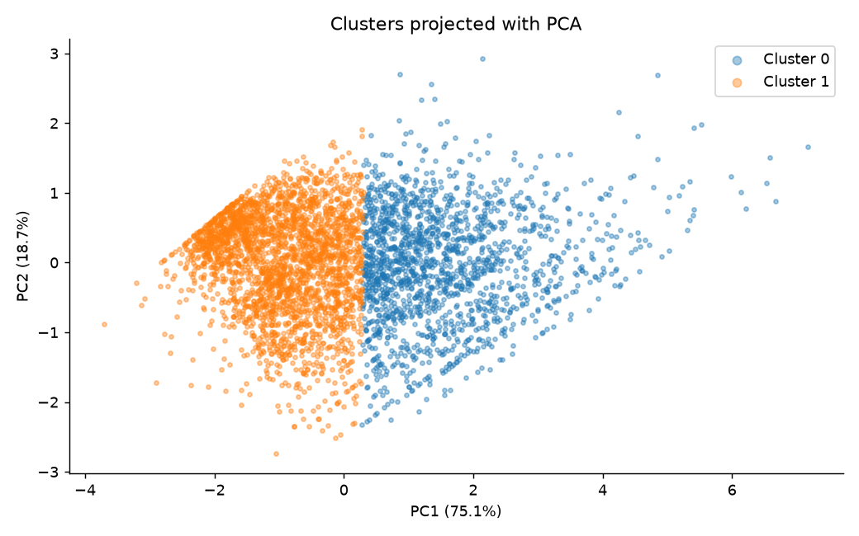
Рисунок 4 — Проєкція клієнтів на дві головні компоненти з кольорами кластерів.
На діаграмі показано взаємне розташування груп і клієнтів біля їхньої межі. Координати PCA є комбінаціями ознак, тому не вимірюються безпосередньо у днях або фунтах.
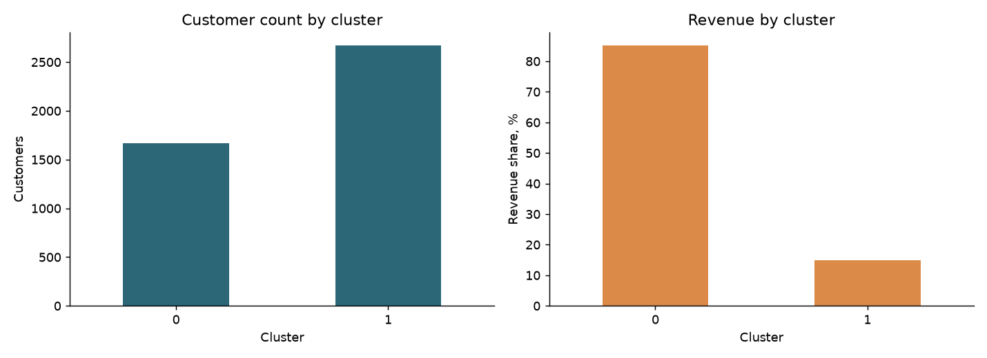
Рисунок 5 — Кількість клієнтів і частка врахованої виручки за кластерами.
Порівняння розміру груп із часткою виручки показує концентрацію покупок: кластер 0 містить 38.47% клієнтів і забезпечує 85.11% врахованої суми продажів.
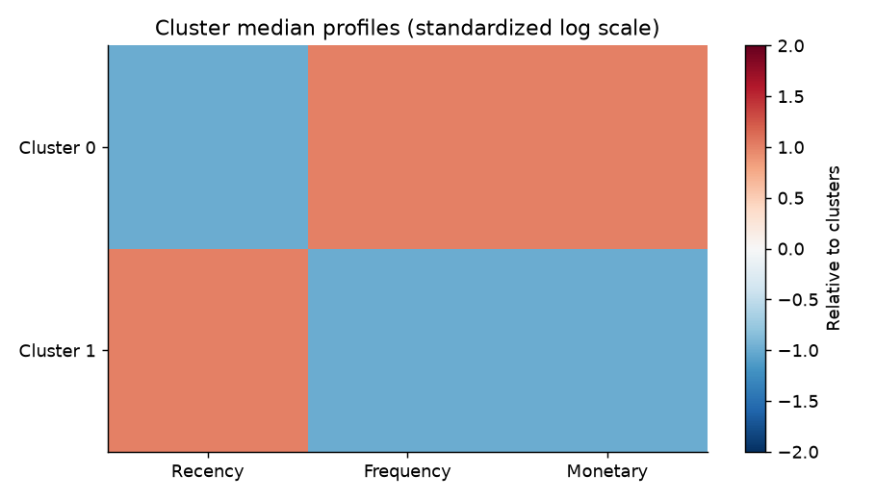
Рисунок 6 — Медіанні профілі кластерів після логарифмування та стандартизації між групами.
Теплова карта порівнює відносні значення ознак. Вищий Recency означає давнішу останню покупку, тоді як вищі Frequency та Monetary означають більше замовлень і витрат. Колір не є універсальною оцінкою «краще» або «гірше».

Обмеження
Повернення й скасування виключені з аналізу позитивних покупок, а не відняті від початкових продажів. Тому грошові показники не є чистою виручкою після повернень. Покупки без CustomerID не враховано.
Дані належать до 2010–2011 років і містять оптових покупців. Логарифмування послаблює вплив великих значень, проте результат залежить від вибраних ознак, періоду спостереження та припущень K-means. Найкращий силует серед k=2..8 не гарантує найкращої кількості сегментів для будь-якої бізнес-задачі.

Висновки
Виконано всі основні етапи сегментації: завантаження та очищення транзакцій, вибір RFM-ознак, послаблення впливу екстремальних значень і стандартизацію, EDA, підбір кількості кластерів, навчання K-means, оцінювання та візуалізацію.
Із 541 909 вихідних товарних рядків залишилося 397,884; для аналізу сформовано профілі 4 338 клієнтів. За максимальним Silhouette Score обрано 2 групи. Основна відмінність між ними полягає в давності покупок, частоті замовлень і сумі витрат.
Ключовий бізнес-висновок — значна концентрація продажів у групі активніших клієнтів: 38.47% клієнтської бази формують 85.11% врахованої виручки. Сегментація описує поведінкові відмінності та дає основу для окремого аналізу цих груп.

Джерела
1. Chen, D. (2015). Online Retail (https://doi.org/10.24432/C5BW33). UCI Machine Learning Repository. Датасет поширюється за CC BY 4.0 (https://creativecommons.org/licenses/by/4.0/). Вихідний Excel включено без змін; очищення та RFM є похідними результатами цього проєкту.
2. scikit-learn. Clustering and K means (https://scikit-learn.org/stable/modules/clustering.html).
3. scikit-learn. Silhouette Score (https://scikit-learn.org/stable/modules/generated/sklearn.metrics.silhouette_score.html).

Файли роботи
src/segmentation.py — реалізація; requirements.txt — залежності; customer_segments.csv — RFM і сегмент кожного клієнта; cluster_profiles.csv — характеристики груп; k_evaluation.csv — метрики вибору k; PNG — шість графіків. Шляхи до вихідного коду наведено від кореня папки CustomerSegmentation, таблиці та графіки розміщено в results.

